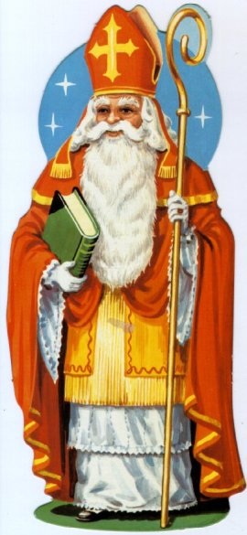
Mikulášská nadílka
Kdy : Sobota 3. 12. 2022
Začátek 15:00 hod.
Kde:v sále
KD Hrejkovice

